Седых Наталья Сергеевна
МБДОУ "ЦРР - детский сад №332" г.о.Самара
Воспитатель

Технология «квиллинг» в работе с дошкольниками

Процесс глубоких перемен, происходящих в современном образовании, выдвигает в качестве приоритетной проблему развития творчества, мышления, способствующего формированию разносторонне-развитой личности, отличающейся неповторимостью, оригинальностью. Современный ребенок большую часть своего сознательного времени проводит в детском саду, вместе с детьми и воспитателями. Задача педагогов заключается в том, чтобы создать такие условия, в которых ребенок стал бы успешным. Творить своими руками, значит приобретать бесценный жизненный опыт. Одной из главных задач обучения и воспитания детей на занятиях прикладным творчеством является обогащение мировосприятия воспитанника, т.е. развитие творческой культуры ребенка развитие творческого нестандартного подхода к реализации задания, воспитание трудолюбия, интереса к практической деятельности, радости созидания и открытия для себя что-то нового.
Развитие мелкой моторики детей дошкольного возраста – одна из актуальных проблем, так как слабость и неловкость движения пальцев и кистей рук являются факторами, затрудняющими овладение простейшими, необходимыми в жизни умениями и навыками самообслуживания. Кроме того, развитие руки находится в тесной связи с развитием речи и мышлением ребёнка. Уровень развития мелкой моторики – один из показателей готовности к школьному обучению. Обычно ребёнок, имеющий высокий уровень развития мелкой моторики, умеет логически рассуждать, у него развиты память, внимание, связная речь.
В настоящее время искусство работы с бумагой в детском творчестве не потеряло своей актуальности. Бумага остаётся инструментом творчества, который доступен каждому. Бумага – первый материал, из которого дети начинают мастерить, творить, создавать неповторимые изделия. С помощью бумаги можно украсить ёлку, сложить головоломку, смастерить забавную игрушку или коробочку для подарка и многое другое, что интересует ребёнка.
Бумагокручение (также квиллинг англ. quilling — от слова quill (птичье перо)) — искусство изготовления плоских или объёмных композиций из скрученных в спиральки длинных и узких полосок бумаги.
Готовым спиралькам придаётся различная форма и таким образом получаются элементы квиллинга, называемые также модулями. Уже они и являются «строительным» материалом в создании работ – картин, открыток, альбомов, рамок для фотографий, различных фигурок, часов, бижутерии, заколок и т.д. Искусство квиллинга пришло в Россию из Кореи, но также развито в ряде европейских стран.
Данная техника не требует значительных материальных затрат для начала её освоения. Однако и простым бумагокручение не назовёшь, так как для достижения достойного результата необходимо проявить терпение, усидчивость, ловкость, аккуратность и конечно выработать навыки скручивания качественных модулей.
Техника квиллинга удивительна: с её помощью можно создать необычайные по красоте поделки, напоминающие тонкую кружевную паутинку. За 1-2 минуты из полос бумаги можно создать двух- и трёхмерные формы квадрата, овала, звезды, конуса, полусферы. Затем эти объёмные формы, иногда называемые модулями, соединяясь и перетекая один в другой, создают каскад фигур, листьев, цветов, подчиняясь нескончаемой фантазии мастера-художника.
Оригинальный и необычный вид рукоделия, суть которого заключается в скручивании бумажных полосок шириной 5 миллиметров в ролл, моделировании различных элементов и создании при помощи полученных форм различных композиций, очень нравится детям. Примечательно и то, что квиллингом с удовольствием занимаются и мальчики, и девочки. Квиллинг – это не только развитие моторики, воображения, внимания, мышления, эстетики, но и колоссальные возможности развивать творческие способности ребёнка. Квиллинг открывает детям путь к творчеству, развивает их фантазию и художественные возможности.
Работа с дошкольниками построена с учётом принципа: «от простого к сложному», определены методики выполнения изделий из бумаги и гофрированного картона с использование разнообразных приёмов квиллинга.
«Волшебная мастерская» - так называется курс кружковой работы с детьми. Он предполагает развитие ребёнка в самых различных направлениях: конструкторское мышление, художественно-эстетический вкус, образное и пространственное мышление. Всё это необходимо современному человеку, чтобы осознавать себя гармонично развитой личностью. Ведущая идея «Волшебной мастерской» – создание комфортной среды общения, развитие способностей, творческого потенциала каждого ребёнка и его самореализации.
Цель кружковой работы: Овладение детьми элементарными приёмами техники квиллинга, как художественного способа конструирования из бумаги и гофрированного картона.
Задачи:
- Познакомить детей с основными понятиями и базовыми формами квиллинга. Научить приёмам скручивания бумаги и гофрированного картона и формированию различных элементов («ролл», «замкнутая спираль», «свободная спираль», «капля», «глаз», «стрелка», «треугольник», «овал»).
- Создавать композиции с изделиями, выполненными в технике квиллинга.
- Развивать внимание, память, мышление, воображение, творческие способности детей, чувство цвета, композиционные умения, мелкую моторику и глазомер.
- Воспитывать познавательный интерес, усидчивость, аккуратность при выполнении, стремление добиваться хорошего результата, эстетический вкус, интерес к искусству квиллинга. Обычный материал — бумага — приобретает новое современное направление, им можно работать в разных техниках.
Инструмент для квиллинга также бывает различный. В Европе для скручивания полосок используют пластмассовую или металлическую палочку с расщепленным концом. Некоторые и сами делают подобный инструмент, например, из стержня для шариковой ручки, на конце которого сделана прорезь. На занятиях кружка мы используем набор инструментов, который не составит труда найти:
- Стержень небольшого диаметра. Используется для намотки спирали из бумажной полосы, при этом необходимо контролировать усилие натяжения бумаги, ручка инструмента должна быть удобной для этой цели.
- Бумага.
Бумага. Бумага должна быть цветной с двух сторон. Подходит цветная бумага для принтеров . Готовые нарезанные полоски бумаги можно купить в специальных магазинах. Если же такой возможности нет, то можно полоски нарезать самим. Ширина полосок для квиллинга, обычно, 3—7 мм. Выбор техники бумагокручения не случаен. На мой взгляд, именно работая с тонкими полосками, закручивая их на инструменты, либо без использования инструмента своими руками, идет активное развитие мелкой моторики рук ребенка. А следствием развития мелкой моторики – общее его развитие, начиная от развития речи и заканчивая творческими способностями.
Техника бумагокручения может вызвать трудность у детей, так как требует сосредоточения на работе и тонких движений пальцев рук. Но в процессе освоения действий и операций, эти проблемы решаются. Во время занятия бумагокручением необходимо проводить пальчиковые гимнастики для эмоциональной и физической разрядки.
Дошкольникам нравится не только изготавливать поделки, но и дарить их своим друзьям, близким. С этим связан выбор форм подведения итогов реализации кружка:
- выставки работ;
- подарки к праздникам;
-оформление альбомов.
Общее впечатление от поделки зависит не только от качества исполнения квиллинговых элементов, но и от правильного подбора фона и цветовой гаммы.
В основном применение техники квиллинг целесообразно при изготовлении натюрмортов с цветами, роллы и получаемые из них формы способны точно передавать элементы цветковых растений. Но нет ограничений в использовании этой технике: мастера создают также пейзажи, произведения анималистического жанра, и другие композиции. Возможно также создание объемных фигур, которые, несомненно, будут отличаться своей оригинальностью.
Освоив основные элементы бумагокручения, дети смогут создавать свои, оригинальные элементы по изученному принципу, тем самым развивая воображение, создавая завершенные композиции. Таким образом, техника квиллинг - эффективная техника для развития мелкой моторики рук старших дошкольников, опосредованно влияющая на общее развитие личности ребенка.

Фрагменты кружковой работы «Волшебная мастерская»

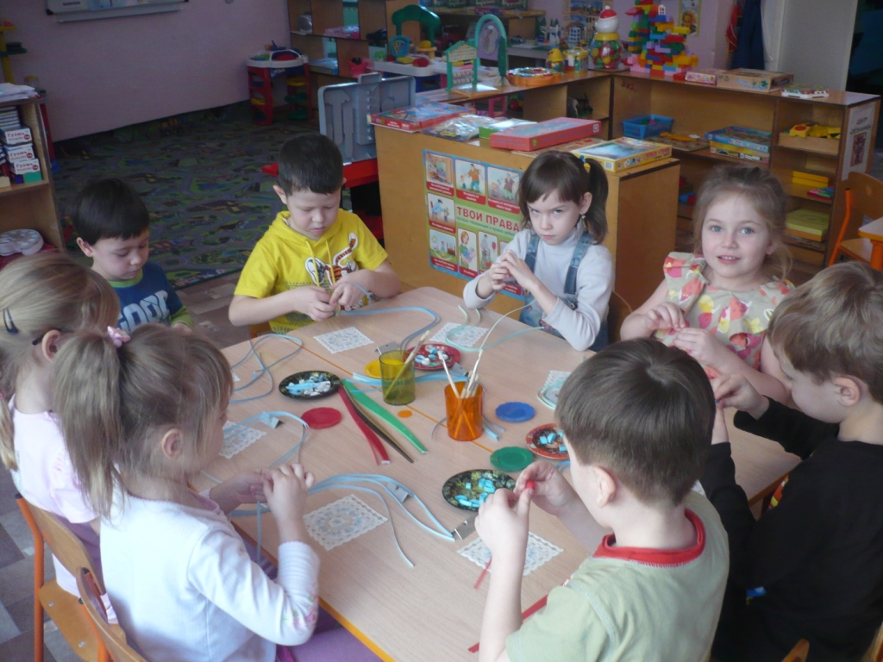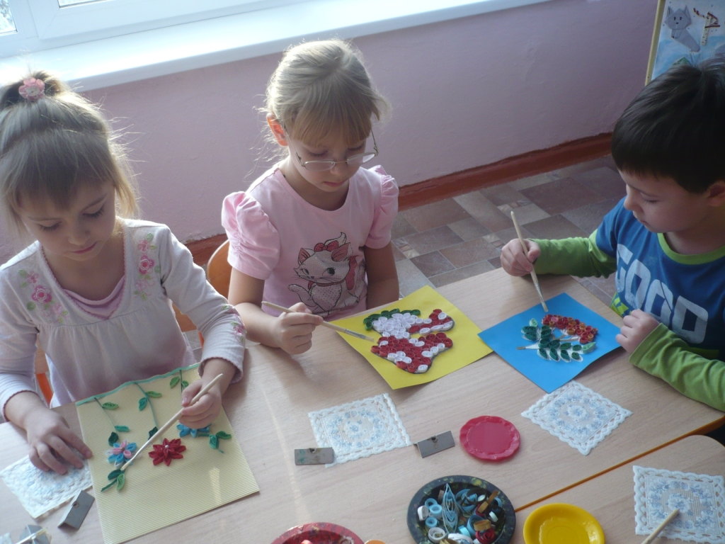
Работы для выставки
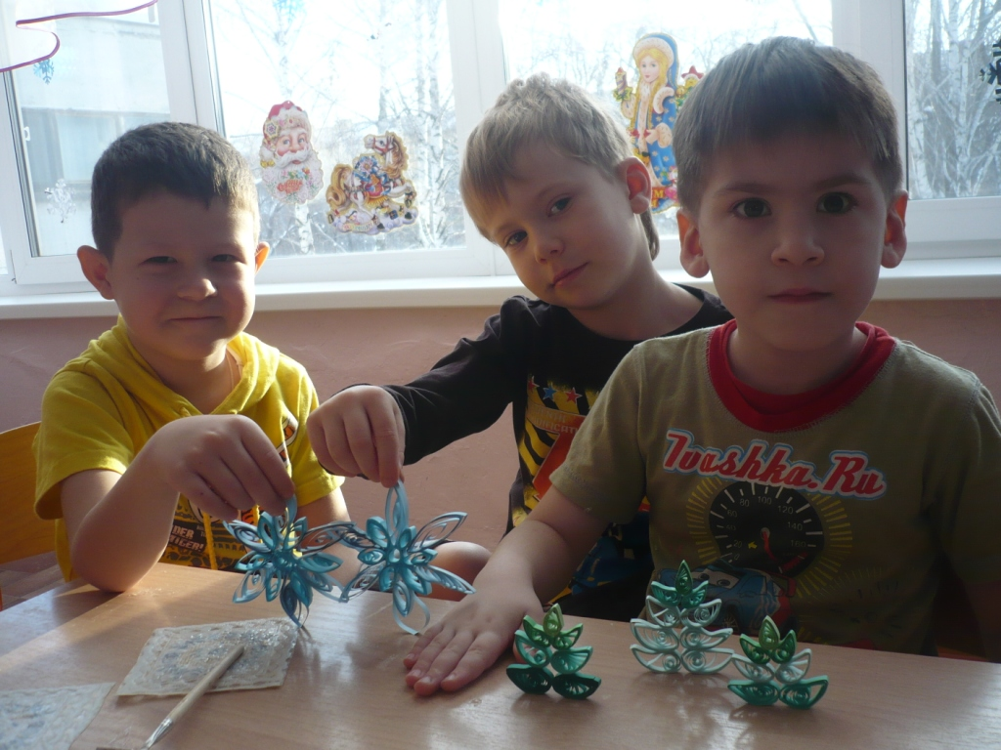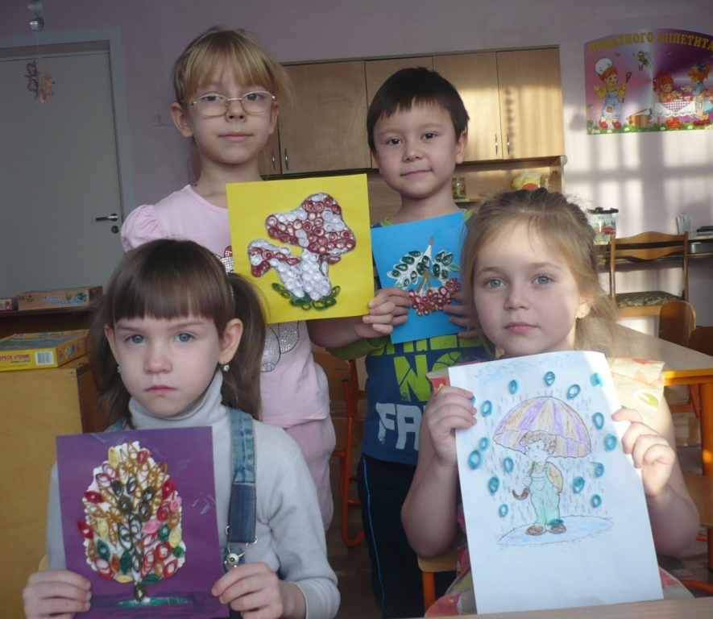

Литература:
1. Быстрицкая А. Бумажная филигрань. Издательство «Айрис», 2012
2. Дженкинс Д. Узоры и мотивы из бумажных лент. Контэнт, 2010
3. Зайцева А. Искусство квиллинга. Магия бумажных лент. Эксмо, 2010

4. Курочкина Л.В., Щур Т.В., Ургард А.А. Забавные фигурки из гофрокартона АСТ-Пресс, 2013
5. Ступак Е. Гофрированный картон. Айрис-Пресс, 2012

